二十一、Qt数据库（一）简介（原创）
2010-03-02 12:03
声明：本文原创于yafeilinux的百度博客，http://hi.baidu.com/yafeilinux 转载请注明出处。
从今天开始我们学习Qt数据库编程的内容。
先说明：我们以后使用现在最新的基于Qt 4.6.2的Qt Creator 1.3.1 Windows版本，该版本是2010年2月17日发布的。
数据库几乎是每个较大的软件所必须应用的，而在Qt中也使用QtSql模块实现了对数据库的完美支持。我们在Qt Creator的帮助中查找QtSql Module，其内容如下图：
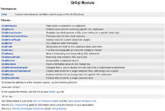
可以看到这个模块是一组类的集合，使用这个模块我们需要加入头文件#include <QtSql>，而在工程文件中需要加入一行代码：QT += sql
这里每个类的作用在后面都有简单的介绍，你也可以进入其中查看其详细内容。下面我们先简单的说一下QSqlDatabase类和QSqlQuery类。
QSqlDatabase类实现了数据库连接的操作，现在Qt支持的数据库类型有如下几种：
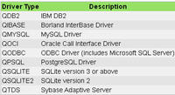
而现在我们使用的免费的Qt只提供了SQLite和ODBC数据库的驱动(我们可以在Qt Creator安装目录下的qt\plugins\sqldrivers文件夹下查看)，而其他数据库的驱动需要我们自己添加。SQLite是一个小巧的嵌入式数据库，关于它的介绍你可以自己在网上查找。
QSqlQuery类用来执行SQL语句。（关于SQL语句：在我的教程中只会出现很简单的SQL语句，你没有相关知识也可以看懂，但是如果想进行深入学习，就需要自己学习相关知识了。）
下面我们就先利用这两个类来实现最简单的数据库程序，其他的类我们会在以后的教程中逐个学习到。
1.新建Qt控制台工程。
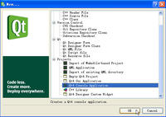
2.选择上QtSql模块，这样就会自动往工程文件中添加QT += sql 这行代码了。
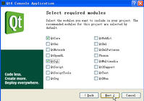
3.修改main.cpp中的内容如下。
#include <QtCore/QCoreApplication>
#include <QtSql>
int main(int argc, char *argv[])
{
QCoreApplication a(argc, argv);
QSqlDatabase db = QSqlDatabase::addDatabase("QSQLITE"); //添加数据库驱动
db.setDatabaseName(":memory:"); //数据库连接命名
if(!db.open()) //打开数据库
{
return false;
}
QSqlQuery query; //以下执行相关QSL语句
query.exec("create table student(id int primary key,name varchar)");
//新建student表，id设置为主键，还有一个name项
query.exec("insert into student values(1,'xiaogang')");
query.exec("insert into student values(2,'xiaoming')");
query.exec("insert into student values(3,'xiaohong')");
//向表中插入3条记录
query.exec("select id,name from student where id >= 2");
//查找表中id >=2 的记录的id项和name项的值
while(query.next()) //query.next()指向查找到的第一条记录，然后每次后移一条记录
{
int ele0 = query.value(0).toInt(); //query.value(0)是id的值，将其转换为int型
QString ele1 =query.value(1).toString();
qDebug() << ele0 <<ele1 ; //输出两个值
}
return a.exec();
}
我们使用了SQLite数据库，连接名为“:memory:”表示这是建立在内存中的数据库，也就是说该数据库只在程序运行期间有效。如果需要保存该数据库文件，我们可以将它更改为实际的文件路径。
4.最终效果如下。
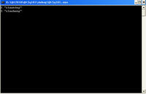
5.我们可以将主函数更改如下。
int main(int argc, char *argv[])
{
QCoreApplication a(argc, argv);
qDebug() << "Available drivers:";
QStringList drivers = QSqlDatabase::drivers();
foreach(QString driver, drivers)
qDebug() << "\t" << driver;
return a.exec();
}
这样运行程序就可以显示现在所有能用的数据库驱动了。
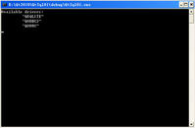
可以看到现在可用的数据库驱动只有三个。
二十二、Qt数据库（二）添加MySQL数据库驱动插件（原创）
2010-03-08 18:06
声明：本文原创于yafeilinux的百度博客，http://hi.baidu.com/yafeilinux 转载请注明出处。
在上一节的末尾我们已经看到，现在可用的数据库驱动只有3种，那么怎样使用其他的数据库呢？在Qt中，我们需要自己编译其他数据库驱动的代码，让它们以插件的形式来使用。下面我们就以现在比较流行的MySQL数据库为例，说明一下怎样在Qt Creator中添加数据库驱动插件。
在讲述之前，我们先看一下Qt Creator中数据库的插件到底放在哪里。
我们进入Qt Creator的安装目录，然后进入相对应的文件夹下，比方我这里是
D:\Qt\2010.02.1\qt\plugins\sqldrivers
在这里我们可以看见几个文件，如下图：
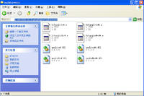
根据名字中的关键字，我们可以判断出这就是ODBC数据库和SQLite数据库的驱动插件。下面我们编译好MySQL数据库驱动后，也会在这里出现相对应的文件。
首先：我们查看怎样安装数据库插件。
我们打开Qt Creator，在帮助中搜索SQL Database Drivers关键字。这里列出了编译Qt支持的所有数据库的驱动的方法。
我们下拉到在windows上编译QMYSQL数据库插件的部分，其内容如下：
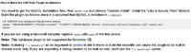
这里详细介绍了整个编译的过程，其可以分为以下几步：
第一，下载MySQL的安装程序，在安装时选择定制安装，这时选中安装Libs和Include文件。安装位置可以是C:\MySQL 。
注意：安装位置不建议改动，因为下面进行编译的命令中使用了安装路径，如果改动，那么下面也要进行相应改动。
第二，进行编译。我们按照实际情况输入的命令如下。
cd %QTDIR%\src\plugins\sqldrivers\mysql
qmake "INCLUDEPATH+=C:\MySQL\include" "LIBS+=C:\MySQL\lib\opt\libmysql.lib" mysql.pro
mingw32-make
注意：在上面的命令中qmake之后如果加上“-o Makefile”选项，那么这个插件只能在以release模式编译程序时才能使用，所以我们上面没有加这个选项。
然后：我们按照上面的过程进行相应操作。
1.我们先下载MySQL的安装文件。
我们可以到MySQL的官方主页 http://www.mysql.com 进行下载最新的MySQL的windows版本，现在具体的下载页面地址为：
http://www.mysql.com/downloads/mirror.php?id=383405#mirrors
我们不进行注册，直接点击其下面的
No thanks, just take me to the downloads!
可以在其中选择一个镜像网点进行下载，我使用的是Asia下的最后一个，就是台湾的镜像网点下载的。
下载到的文件名为：mysql-essential-5.1.44-win32 ，其中的win32表明是32位的windows系统，这一点一定要注意。文件大小为40M左右。
当然你也可以到中文网站上进行下载：http://www.mysql.cn/，随便下一个windows的版本就行。
2.安装软件。
我们选择定制安装Custom。
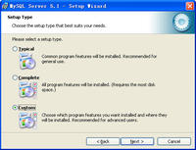
然后选中安装Include文件和Lib文件。
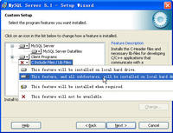
我们将安装路径更改为：C:\MySQL 。
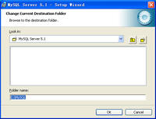
最终的界面如下。
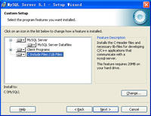
安装完成后，我们不进行任何操作，所以将两个选项都取消。
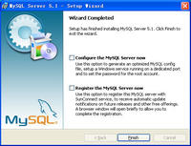
3.进行编译。
我们在桌面上开始菜单中找到Qt Creator的菜单，然后打开Qt Command Prompt。
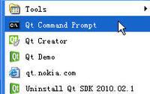
然后输入第一条命令cd %QTDIR%\src\plugins\sqldrivers\mysql 后按回车，运行效果如下。
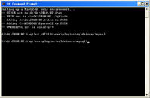
然后输入第二条命令：
qmake "INCLUDEPATH+=C:\MySQL\include" "LIBS+=C:\MySQL\lib\opt\libmysql.lib" mysql.pro
按回车后运行效果如下：
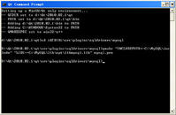
最后输入：mingw32-make ，按下回车后经过几秒的编译，最终效果如下：
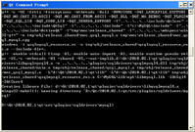
整个编译过程中都没有出现错误提示，可以肯定插件已经编译完成了。
4.我们再次进入Qt Creator安装目录下存放数据库驱动插件的文件夹。
我这里是D:\Qt\2010.02.1\qt\plugins\sqldrivers
其内容如下：
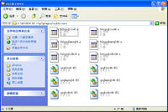
可以看到已经有了和MySQL相关的文件了。
最后：我们编写程序测试插件。
1.我们将上一次的主函数更改如下。
int main(int argc, char *argv[])
{
QCoreApplication a(argc, argv);
QSqlDatabase db = QSqlDatabase::addDatabase("QMYSQL"); //添加数据库驱动
return a.exec();
}
运行程序，效果如下。
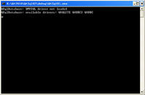
这里提示：QSqlDatabase: QMYSQL driver not loaded 。
2.这时我们需要将C:\MySQL\bin目录下的libmySQL.dll文件复制到我们Qt Creator安装目录下的qt\bin目录中。
如下图：
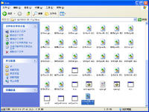
3.这时再运行程序，就没有提示了。
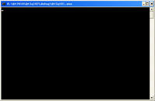
4.我们再将主函数更改一下，测试这时可用的数据库驱动。
int main(int argc, char *argv[])
{
QCoreApplication a(argc, argv);
qDebug() << "Available drivers:";
QStringList drivers = QSqlDatabase::drivers();
foreach(QString driver, drivers)
qDebug() << "\t" << driver;
return a.exec();
}
运行效果如下：
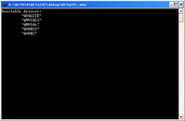
可以看到，现在已经有了MySQL的数据库驱动了。
我们这里只介绍了MySQL驱动插件在windows下的编译方法，其他数据库和其他平台的编译方法可以按照帮助中的说明进行，我们不再介绍。其实Qt不仅可以编译现成的数据库驱动插件，我们也可以编写自己的数据库驱动插件，当然这是一件相当复杂的事情，我们这里也就不再进行介绍。
关于MySQL的使用，我们的教程里现在不再涉及，在http://dev.mysql.com/doc/refman/5.1/zh/index.html 这里有MySQL的中文参考手册，你可以进行参考。
二十三、Qt数据库（三）利用QSqlQuery类执行SQL语句（一）（原创）
2010-03-11 23:22
声明：本文原创于yafeilinux的百度博客，http://hi.baidu.com/yafeilinux 转载请注明出处。
SQL即结构化查询语言，是关系数据库的标准语言。前面已经提到，在Qt中利用QSqlQuery类实现了执行SQL语句。需要说明，我们这里只是Qt教程，而非专业的数据库教程，所以我们不会对数据库中的一些知识进行深入讲解，下面只是对最常用的几个知识点进行讲解。
我们下面先建立一个工程，然后讲解四个知识点，分别是：

query.exec("select * from zb_tb where zd_bs like '"+ aValue + "%' order by zf_bfb desc");

一，操作SQL语句返回的结果集。
二，在SQL语句中使用变量。
三，批处理操作。
四，事务操作。
我们新建Qt4 Gui Application工程，我这里工程名为query ，然后选中QtSql模块，Base class选QWidget。工程建好后，添加C++ Header File ，命名为connection.h ，更改其内容如下：
#ifndef CONNECTION_H
#define CONNECTION_H
#include <QMessageBox>
#include <QSqlDatabase>
#include <QSqlQuery>
static bool createConnection()
{
QSqlDatabase db = QSqlDatabase::addDatabase("QSQLITE");
db.setDatabaseName(":memory:");
if (!db.open()) {
QMessageBox::critical(0, qApp->tr("Cannot open database"),
qApp->tr("Unable to establish a database connection."
), QMessageBox::Cancel);
return false;
}
QSqlQuery query;
query.exec("create table student (id int primary key, "
"name varchar(20))");
query.exec("insert into student values(0, 'first')");
query.exec("insert into student values(1, 'second')");
query.exec("insert into student values(2, 'third')");
query.exec("insert into student values(3, 'fourth')");
query.exec("insert into student values(4, 'fifth')");
return true;
}
#endif // CONNECTION_H
然后更改main.cpp的内容如下：
#include <QtGui/QApplication>
#include "widget.h"
#include "connection.h"
int main(int argc, char *argv[])
{
QApplication a(argc, argv);
if (!createConnection())
return 1;
Widget w;
w.show();
return a.exec();
}
可以看到，我们是在主函数中打开数据库的，而数据库连接用一个函数完成，并单独放在一个文件中，这样的做法使得主函数很简洁。我们今后使用数据库时均使用这种方法。我们打开数据库连接后，新建了一个学生表，并在其中插入了几条记录。
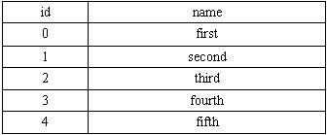
表中的一行就叫做一条记录，一列是一个属性。这个表共有5条记录，id和name两个属性。程序中的“id int primary key”表明id属性是主键，也就是说以后添加记录时，必须有id项。
下面我们打开widget.ui文件，在设计器中向界面上添加一个Push Button ，和一个Spin Box 。将按钮的文本改为“查询”，然后进入其单击事件槽函数，更改如下。
void Widget::on_pushButton_clicked()
{
QSqlQuery query;
query.exec("select * from student");
while(query.next())
{
qDebug() << query.value(0).toInt() << query.value(1).toString();
}
}
我们在widget.cpp中添加头文件：
#include <QSqlQuery>
#include <QtDebug>
然后运行程序，单击“查询”按钮，效果如下：
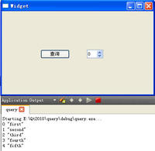
可以看到在输出窗口，表中的所有内容都输出出来了。这表明我们的数据库连接已经成功建立了。
一，操作SQL语句返回的结果集。
在上面的程序中，我们使用query.exec("select * from student");来查询出表中所有的内容。其中的SQL语句“select * from student”中“*”号表明查询表中记录的所有属性。而当query.exec("select * from student");这条语句执行完后，我们便获得了相应的执行结果，因为获得的结果可能不止一条记录，所以我们称之为结果集。
结果集其实就是查询到的所有记录的集合，而在QSqlQuery类中提供了多个函数来操作这个集合，需要注意这个集合中的记录是从0开始编号的。最常用的有：
seek(int n) ：query指向结果集的第n条记录。
first() ：query指向结果集的第一条记录。
last() ：query指向结果集的最后一条记录。
next() ：query指向下一条记录，每执行一次该函数，便指向相邻的下一条记录。
previous() ：query指向上一条记录，每执行一次该函数，便指向相邻的上一条记录。
record() ：获得现在指向的记录。
value(int n) ：获得属性的值。其中n表示你查询的第n个属性，比方上面我们使用“select * from student”就相当于“select id, name from student”，那么value(0)返回id属性的值，value(1)返回name属性的值。该函数返回QVariant类型的数据，关于该类型与其他类型的对应关系，可以在帮助中查看QVariant。
at() ：获得现在query指向的记录在结果集中的编号。
需要说明，当刚执行完query.exec("select * from student");这行代码时，query是指向结果集以外的，我们可以利用query.next()，当第一次执行这句代码时，query便指向了结果集的第一条记录。当然我们也可以利用seek(0)函数或者first()函数使query指向结果集的第一条记录。但是为了节省内存开销，推荐的方法是，在query.exec("select * from student");这行代码前加上query.setForwardOnly(true);这条代码，此后只能使用next()和seek()函数。
下面将“查询”按钮的槽函数更改如下：
void Widget::on_pushButton_clicked()
{
QSqlQuery query;
query.exec("select * from student");
qDebug() << "exec next() :";
if(query.next())
//开始就先执行一次next()函数，那么query指向结果集的第一条记录
{
int rowNum = query.at();
//获取query所指向的记录在结果集中的编号
int columnNum = query.record().count();
//获取每条记录中属性（即列）的个数
int fieldNo = query.record().indexOf("name");
//获取"name"属性所在列的编号，列从左向右编号，最左边的编号为0
int id = query.value(0).toInt();
//获取id属性的值，并转换为int型
QString name = query.value(fieldNo).toString();
//获取name属性的值
qDebug() << "rowNum is : " << rowNum //将结果输出
<< " id is : " << id
<< " name is : " << name
<< " columnNum is : " << columnNum;
}
qDebug() << "exec seek(2) :";
if(query.seek(2))
//定位到结果集中编号为2的记录，即第三条记录，因为第一条记录的编号为0
{
qDebug() << "rowNum is : " << query.at()
<< " id is : " << query.value(0).toInt()
<< " name is : " << query.value(1).toString();
}
qDebug() << "exec last() :";
if(query.last())
//定位到结果集中最后一条记录
{
qDebug() << "rowNum is : " << query.at()
<< " id is : " << query.value(0).toInt()
<< " name is : " << query.value(1).toString();
}
}
然后在widget.cpp文件中添加头文件。
#include <QSqlRecord>
运行程序，结果如下：
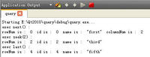
二十四、Qt数据库（四）利用QSqlQuery类执行SQL语句（二）（原创）
2010-03-12 21:51
声明：本文原创于yafeilinux的百度博客，http://hi.baidu.com/yafeilinux 转载请注明出处。
接着上一篇教程。
二，在SQL语句中使用变量。
我们先看下面的一个例子，将“查询”按钮的槽函数更改如下：
void Widget::on_pushButton_clicked()
{
QSqlQuery query;
query.prepare("insert into student (id, name) "
"values (:id, :name)");
query.bindValue(0, 5);
query.bindValue(1, "sixth");
query.exec();
//下面输出最后一条记录
query.exec("select * from student");
query.last();
int id = query.value(0).toInt();
QString name = query.value(1).toString();
qDebug() << id << name;
}
运行效果如下：
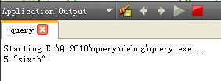
可以看到，在student表的最后又添加了一条记录。在上面的程序中，我们先使用了prepare()函数，在其中利用了“:id”和“:name”来代替具体的数据，而后又利用bindValue()函数给id和name两个属性赋值，这称为绑定操作。其中编号0和1分别代表“:id”和“:name”，就是说按照prepare()函数中出现的属性从左到右编号，最左边是0 。这里的“:id”和“:name”，叫做占位符，这是ODBC数据库的表示方法，还有一种Oracle的表示方法就是全部用“？”号。如下：
query.prepare("insert into student (id, name) "
"values (?, ?)");
query.bindValue(0, 5);
query.bindValue(1, "sixth");
query.exec();
我们也可以利用addBindValue()函数，这样就可以省去编号，它是按顺序给属性赋值的，如下：
query.prepare("insert into student (id, name) "
"values (?, ?)");
query.addBindValue(5);
query.addBindValue("sixth");
query.exec();
当用ODBC的表示方法时，我们也可以将编号用实际的占位符代替，如下：
query.prepare("insert into student (id, name) "
"values (:id, :name)");
query.bindValue(":id", 5);
query.bindValue(":name", "sixth");
query.exec();
以上各种形式的表示方式效果是一样的。特别注意，在最后一定要执行exec()函数，所做的操作才能被真正执行。
下面我们就可以利用绑定操作在SQL语句中使用变量了。
void Widget::on_pushButton_clicked()
{
QSqlQuery query;
query.prepare("select name from student where id = ?");
int id = ui->spinBox->value(); //从界面获取id的值
query.addBindValue(id); //将id值进行绑定
query.exec();
query.next(); //指向第一条记录
qDebug() << query.value(0).toString();
}
运行程序，效果如下：
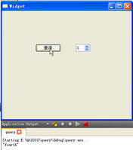
我们改变spinBox的数值大小，然后按下“查询”按钮，可以看到对应的结果就出来了。
三，批处理操作。
当要进行多条记录的操作时，我们就可以利用绑定进行批处理。看下面的例子。
void Widget::on_pushButton_clicked()
{
QSqlQuery q;
q.prepare("insert into student values (?, ?)");
QVariantList ints;
ints << 10 << 11 << 12 << 13;
q.addBindValue(ints);
QVariantList names;
names << "xiaoming" << "xiaoliang" << "xiaogang" << QVariant(QVariant::String);
//最后一个是空字符串，应与前面的格式相同
q.addBindValue(names);
if (!q.execBatch()) //进行批处理，如果出错就输出错误
qDebug() << q.lastError();
//下面输出整张表
QSqlQuery query;
query.exec("select * from student");
while(query.next())
{
int id = query.value(0).toInt();
QString name = query.value(1).toString();
qDebug() << id << name;
}
}
然后在widget.cpp文件中添加头文件 #include <QSqlError> 。
我们在程序中利用列表存储了同一属性的多个值，然后进行了值绑定。最后执行execBatch()函数进行批处理。注意程序中利用QVariant(QVariant::String)来输入空值NULL，因为前面都是QString类型的，所以这里要使用QVariant::String 使格式一致化。
运行效果如下：
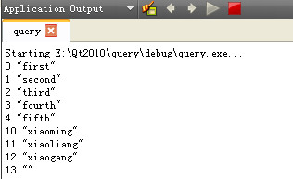
四，事务操作。
事务是数据库的一个重要功能，所谓事务是用户定义的一个数据库操作序列，这些操作要么全做要么全不做，是一个不可分割的工作单位。在Qt中用transaction()开始一个事务操作，用commit()函数或rollback()函数进行结束。commit()表示提交，即提交事务的所有操作。具体地说就是将事务中所有对数据库的更新写回到数据库，事务正常结束。rollback()表示回滚，即在事务运行的过程中发生了某种故障，事务不能继续进行，系统将事务中对数据库的所有已完成的操作全部撤销，回滚到事务开始时的状态。
如下面的例子：
void Widget::on_pushButton_clicked()
{
if(QSqlDatabase::database().driver()->hasFeature(QSqlDriver::Transactions))
{ //先判断该数据库是否支持事务操作
QSqlQuery query;
if(QSqlDatabase::database().transaction()) //启动事务操作
{
//
//下面执行各种数据库操作
query.exec("insert into student values (14, 'hello')");
query.exec("delete from student where id = 1");
//
if(!QSqlDatabase::database().commit())
{
qDebug() << QSqlDatabase::database().lastError(); //提交
if(!QSqlDatabase::database().rollback())
qDebug() << QSqlDatabase::database().lastError(); //回滚
}
}
//输出整张表
query.exec("select * from student");
while(query.next())
qDebug() << query.value(0).toInt() << query.value(1).toString();
}
}
然后在widget.cpp文件中添加头文件 #include <QSqlDriver> 。
QSqlDatabase::database()返回程序前面所生成的连接的QSqlDatabase对象。hasFeature()函数可以查看一个数据库是否支持事务。
运行结果如下：
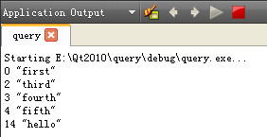
可以看到结果是正确的。
对SQL语句我们就介绍这么多，其实Qt中提供了更为简单的不需要SQL语句就可以操作数据库的方法，我们在下一节讲述这些内容。
二十五、Qt数据库（五）QSqlQueryModel（原创）
2010-03-22 21:11
声明：本文原创于yafeilinux的百度博客，http://hi.baidu.com/yafeilinux 转载请注明出处。
在上一篇的最后我们说到，Qt中使用了自己的机制来避免使用SQL语句，它为我们提供了更简单的数据库操作和数据显示模型。它们分别是只读的QSqlQueryModel，操作单表的QSqlTableModel和以及可以支持外键的QSqlRelationalTableModel。这次我们先讲解QSqlQueryModel。
QSqlQueryModel类为SQL的结果集提供了一个只读的数据模型，下面我们先利用这个类进行一个最简单的操作。
我们新建Qt4 Gui Application工程，我这里工程名为queryModel ，然后选中QtSql模块，Base class选QWidget。工程建好后，添加C++ Header File ，命名为database.h，更改其内容如下：
#ifndef DATABASE_H
#define DATABASE_H
#include <QSqlDatabase>
#include <QSqlQuery>
static bool createConnection()
{
QSqlDatabase db = QSqlDatabase::addDatabase("QSQLITE");
db.setDatabaseName("database.db");
if(!db.open()) return false;
QSqlQuery query;
query.exec("create table student (id int primary key, name vchar)");
query.exec("insert into student values (0,'yafei0')");
query.exec("insert into student values (1,'yafei1')");
query.exec("insert into student values (2,'yafei2')");
return true;
}
#endif // DATABASE_H
这里我们使用了db.setDatabaseName("database.db"); ，我们没有再使用以前的内存数据库，而是使用了真实的文件，这样后面对数据库进行的操作就能保存下来了。
然后进入main.cpp，将其内容更改如下：
#include <QtGui/QApplication>
#include "widget.h"
#include "database.h"
int main(int argc, char *argv[])
{
QApplication a(argc, argv);
if(!createConnection())
return 1;
Widget w;
w.show();
return a.exec();
}
下面我们在widget.ui中添加一个显示为“查询”的Push Button，并进入其单击事件槽函数，更改如下：
void Widget::on_pushButton_clicked()
{
QSqlQueryModel *model = new QSqlQueryModel;
model->setQuery("select * from student");
model->setHeaderData(0, Qt::Horizontal, tr("id"));
model->setHeaderData(1, Qt::Horizontal, tr("name"));
QTableView *view = new QTableView;
view->setModel(model);
view->show();
}
我们新建了QSqlQueryModel类对象model，并用setQuery()函数执行了SQL语句“("select * from student");”用来查询整个student表的内容，可以看到，该类并没有完全避免SQL语句。然后我们设置了表中属性显示时的名字。最后我们建立了一个视图view，并将这个model模型关联到视图中，这样数据库中的数据就能在窗口上的表中显示出来了。
我们在widget.cpp中添加头文件：
#include <QSqlQueryModel>
#include <QTableView>
我们运行程序，并按下“查询”按键，效果如下：
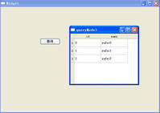
我们在工程文件夹下查看数据库文件：
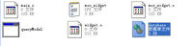

下面我们利用这个模型来操作数据库。
1.我们在void Widget::on_pushButton_clicked()函数中添加如下代码：
int column = model->columnCount(); //获得列数
int row = model->rowCount(); // 获得行数
QSqlRecord record = model->record(1); //获得一条记录
QModelIndex index = model->index(1,1); //获得一条记录的一个属性的值
qDebug() << "column num is:" << column << endl
<< "row num is:" << row << endl
<<"the second record is:" << record << endl
<< "the data of index(1,1) is:"<< index.data();
在我们在widget.cpp中添加头文件：
#include <QSqlRecord>
#include <QModelIndex>
#include <QDebug>
此时运行程序，效果如下：
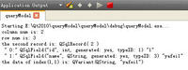
2.当然我们在这里也可以使用前面介绍过的query执行SQL语句。
例如我们在void Widget::on_pushButton_clicked()函数中添加如下代码：
QSqlQuery query = model->query();
query.exec("select name from student where id = 2 ");
query.next();
qDebug() << query.value(0).toString();
这样就可以输出表中的值了，你可以运行程序测试一下。
3.当我们将函数改为如下。
void Widget::on_pushButton_clicked()
{
QSqlQueryModel *model = new QSqlQueryModel;
model->setQuery("select * from student");
model->setHeaderData(0, Qt::Horizontal, tr("id"));
model->setHeaderData(1, Qt::Horizontal, tr("name"));
QTableView *view = new QTableView;
view->setModel(model);
view->show();
QSqlQuery query = model->query();
query.exec("insert into student values (10,'yafei10')");
//插入一条记录
}
这时我们运行程序，效果如下：
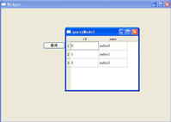
我们发现表格中并没有增加记录，怎么回事呢？
我们关闭程序，再次运行，效果如下：
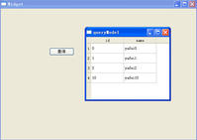
发现这次新的记录已经添加了。在上面我们执行了添加记录的SQL语句，但是在添加记录之前，就已经进行显示了，所以我们的更新没能动态的显示出来。为了能让其动态地显示我们的更新，我们可以将函数更改如下：
void Widget::on_pushButton_clicked()
{
QSqlQueryModel *model = new QSqlQueryModel;
model->setQuery("select * from student");
model->setHeaderData(0, Qt::Horizontal, tr("id"));
model->setHeaderData(1, Qt::Horizontal, tr("name"));
QTableView *view = new QTableView;
view->setModel(model);
view->show();
QSqlQuery query = model->query();
query.exec("insert into student values (20,'yafei20')");
//插入一条记录
model->setQuery("select * from student"); //再次查询整张表
view->show(); //再次进行显示
}
这时运行程序，效果如下：
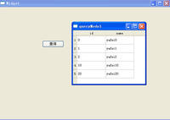
可以看到，这时已经将新添的记录显示出来了。
刚开始我们就讲到，这个模型默认是只读的，所以我们在窗口上并不能对表格中的内容进行修改。但是我们可以创建自己的模型，然后按照我们自己的意愿来显示数据和修改数据。要想使其可读写，需要自己的类继承自QSqlQueryModel，并且重写setData() 和 flags() 两个函数。如果我们要改变数据的显示，就要重写data() 函数。
下面的例子中我们让student表的id属性列显示红色，name属性列可编辑。
1.我们在工程中添加C++ Class，然后Class name设为MySqlQueryModel，Base Class设为QSqlQueryModel，如下：
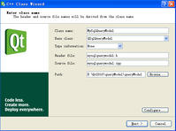
2.我们将mysqlquerymodel.h中的内容更改如下：
class MySqlQueryModel : public QSqlQueryModel
{
public:
MySqlQueryModel();
//下面三个函数都是虚函数,我们对其进行重载
Qt::ItemFlags flags(const QModelIndex &index) const;
bool setData(const QModelIndex &index, const QVariant &value, int role);
QVariant data(const QModelIndex &item, int role=Qt::DisplayRole) const;
//
private:
bool setName(int studentId, const QString &name);
void refresh();
};
然后将mysqlquerymodel.cpp文件更改如下：
#include "mysqlquerymodel.h"
#include <QSqlQuery>
#include <QColor>
MySqlQueryModel::MySqlQueryModel()
{
}
Qt::ItemFlags MySqlQueryModel::flags(
const QModelIndex &index) const //返回表格是否可更改的标志
{
Qt::ItemFlags flags = QSqlQueryModel::flags(index);
if (index.column() == 1) //第二个属性可更改
flags |= Qt::ItemIsEditable;
return flags;
}
bool MySqlQueryModel::setData(const QModelIndex &index, const QVariant &value, int /* role */)
//添加数据
{
if (index.column() < 1 || index.column() > 2)
return false;
QModelIndex primaryKeyIndex = QSqlQueryModel::index(index.row(), 0);
int id = data(primaryKeyIndex).toInt(); //获取id号
clear();
bool ok;
if (index.column() == 1) //第二个属性可更改
ok = setName(id, value.toString());
refresh();
return ok;
}
void MySqlQueryModel::refresh() //更新显示
{
setQuery("select * from student");
setHeaderData(0, Qt::Horizontal, QObject::tr("id"));
setHeaderData(1, Qt::Horizontal, QObject::tr("name"));
}
bool MySqlQueryModel::setName(int studentId, const QString &name) //添加name属性的值
{
QSqlQuery query;
query.prepare("update student set name = ? where id = ?");
query.addBindValue(name);
query.addBindValue(studentId);
return query.exec();
}
QVariant MySqlQueryModel::data(const QModelIndex &index, int role) const
//更改数据显示样式
{
QVariant value = QSqlQueryModel::data(index, role);
if (role == Qt::TextColorRole && index.column() == 0)
return qVariantFromValue(QColor(Qt::red)); //第一个属性的字体颜色为红色
return value;
}
在widget.cpp文件中添加头文件：#include "mysqlquerymodel.h"
然后更改函数如下：
void Widget::on_pushButton_clicked()
{
QSqlQueryModel *model = new QSqlQueryModel;
model->setQuery("select * from student");
model->setHeaderData(0, Qt::Horizontal, tr("id"));
model->setHeaderData(1, Qt::Horizontal, tr("name"));
QTableView *view = new QTableView;
view->setModel(model);
view->show();
MySqlQueryModel *myModel = new MySqlQueryModel; //创建自己模型的对象
myModel->setQuery("select * from student");
myModel->setHeaderData(0, Qt::Horizontal, tr("id"));
myModel->setHeaderData(1, Qt::Horizontal, tr("name"));
QTableView *view1 = new QTableView;
view1->setWindowTitle("mySqlQueryModel"); //修改窗口标题
view1->setModel(myModel);
view1->show();
}
运行效果如下：
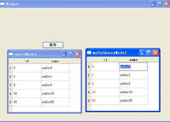
可以看到我们要的效果已经出来了。
二十六、Qt数据库（六）QSqlTableModel（原创）
2010-03-26 15:52
声明：本文原创于yafeilinux的百度博客，http://hi.baidu.com/yafeilinux 转载请注明出处。
在上一篇我们讲到只读的QSqlQueryModel也可以使其可编辑，但是很麻烦。Qt提供了操作单表的QSqlTableModel，如果我们需要对表的内容进行修改，那么我们就可以直接使用这个类。
QSqlTableModel，该类提供了一个可读写单张SQL表的可编辑数据模型。我们下面就对其的几个常用功能进行介绍，分别是修改，插入，删除，查询，和排序。
在开始讲之前，我们还是新建Qt4 Gui Application工程，我这里工程名为tableModel ，然后选中QtSql模块，Base class选QWidget。工程建好后，添加C++ Header File ，命名为database.h，更改其内容如下：
#ifndef DATABASE_H
#define DATABASE_H
#include <QSqlDatabase>
#include <QSqlQuery>
#include <QObject>
static bool createConnection()
{
QSqlDatabase db = QSqlDatabase::addDatabase("QSQLITE");
db.setDatabaseName("database.db");
if(!db.open()) return false;
QSqlQuery query;
query.exec(QObject::tr("create table student (id int primary key, name vchar)"));
query.exec(QObject::tr("insert into student values (0,'刘明')"));
query.exec(QObject::tr("insert into student values (1,'陈刚')"));
query.exec(QObject::tr("insert into student values (2,'王红')"));
return true;
}
#endif // DATABASE_H
为了在数据库中能使用中文，我们使用了QObject类的tr()函数。而在下面的main()函数中我们也需要添加相应的代码来支持中文。
然后将main.cpp的文件更改如下：
#include <QtGui/QApplication>
#include "widget.h"
#include "database.h"
#include <QTextCodec>
int main(int argc, char *argv[])
{
QApplication a(argc, argv);
QTextCodec::setCodecForTr(QTextCodec::codecForLocale());
if(!createConnection())
return 1;
Widget w;
w.show();
return a.exec();
}
下面我们打开widget.ui，设计界面如下：
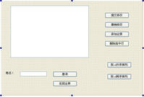
其中的部件有Table View 和 Line Edit，其余是几个按钮部件。
然后在widget.h中加入头文件： #include <QSqlTableModel>
在private中声明对象：QSqlTableModel *model;
因为我们要在不同的函数中使用model对象，所以我们在这里声明它。
我们到widget.cpp文件中的构造函数里添加如下代码：
model = new QSqlTableModel(this);
model->setTable("student");
model->setEditStrategy(QSqlTableModel::OnManualSubmit);
model->select(); //选取整个表的所有行
// model->removeColumn(1); //不显示name属性列,如果这时添加记录，则该属性的值添加不上
ui->tableView->setModel(model);
// ui->tableView->setEditTriggers(QAbstractItemView::NoEditTriggers); //使其不可编辑
此时运行程序，效果如下：
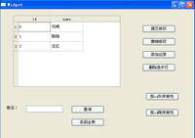
可以看到，这个模型已经完全脱离了SQL语句，我们只需要执行select()函数就能查询整张表。上面有两行代码被注释掉了，你可以取消注释，测试一下它们的作用。
第一，修改操作。
1.我们进入“提交修改”按钮的单击事件槽函数，修改如下：
void Widget::on_pushButton_clicked() //提交修改
{
model->database().transaction(); //开始事务操作
if (model->submitAll()) {
model->database().commit(); //提交
} else {
model->database().rollback(); //回滚
QMessageBox::warning(this, tr("tableModel"),
tr("数据库错误: %1")
.arg(model->lastError().text()));
}
}
这里用到了事务操作，真正起提交操作的是model->submitAll()一句，它提交所有更改。
2.进入“撤销修改”按钮单击事件槽函数，并更改如下：
void Widget::on_pushButton_2_clicked() //撤销修改
{
model->revertAll();
}
它只有简单的一行代码。
我们需要在widget.cpp文件中添加头文件：
#include <QMessageBox>
#include <QSqlError>
此时运行程序，效果如下：
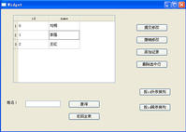
我们将“陈刚”改为“李强”，如果我们点击“撤销修改”，那么它就会重新改为“陈刚”，而当我们点击“提交修改”后它就会保存到数据库，此时再点击“撤销修改”就修改不回来了。
可以看到，这个模型可以将所有修改先保存到model中，只有当我们执行提交修改后，才会真正写入数据库。当然这也是因为我们在最开始设置了它的保存策略：
model->setEditStrategy(QSqlTableModel::OnManualSubmit);
OnManualSubmit表明我们要提交修改才能使其生效。
第二，查询操作。
1.我们进入“查询”按钮的单击事件槽函数，更改如下：
void Widget::on_pushButton_7_clicked() //查询
{
QString name = ui->lineEdit->text();
model->setFilter(QObject::tr("name = '%1'").arg(name)); //根据姓名进行筛选
model->select(); //显示结果
}
我们使用setFilter()函数进行关键字筛选，这个函数是对整个结果集进行查询。为了使用变量，我们使用了QObject类的tr()函数。
2.我们进入“返回全表”按钮的单击事件槽函数，更改如下：
void Widget::on_pushButton_8_clicked() //返回全表
{
model->setTable("student"); //重新关联表
model->select(); //这样才能再次显示整个表的内容
}
为了再次显示整个表的内容，我们需要再次关联这个表。
运行效果如下：
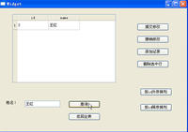
我们输入一个姓名，点击“查询”按钮后，就可以显示该记录了。再点击“返回全表”按钮则返回。
第三，排序操作。
我们分别进入“按id升序排列”和“按id降序排列”按钮的单击事件槽函数，更改如下：
void Widget::on_pushButton_5_clicked() //升序
{
model->setSort(0,Qt::AscendingOrder); //id属性，即第0列，升序排列
model->select();
}
void Widget::on_pushButton_6_clicked() //降序
{
model->setSort(0,Qt::DescendingOrder);
model->select();
}
我们这里使用了setSort()函数进行排序，它有两个参数，第一个参数表示按第几个属性排序，表头从左向右，最左边是第0个属性，这里就是id属性。第二个参数是排序方法，有升序和降序两种。
运行程序，效果如下：
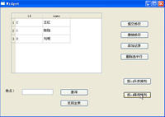
这是按下“按id降序排列”按钮后的效果。
第四，删除操作。
我们进入“删除选中行”按钮单击事件槽函数，进行如下更改：
void Widget::on_pushButton_4_clicked() //删除当前行
{
int curRow = ui->tableView->currentIndex().row();
//获取选中的行
model->removeRow(curRow);
//删除该行
int ok = QMessageBox::warning(this,tr("删除当前行!"),tr("你确定"
"删除当前行吗？"),
QMessageBox::Yes,QMessageBox::No);
if(ok == QMessageBox::No)
{
model->revertAll(); //如果不删除，则撤销
}
else model->submitAll(); //否则提交，在数据库中删除该行
}
这里删除行的操作会先保存在model中，当我们执行了submitAll()函数后才会真正的在数据库中删除该行。这里我们使用了一个警告框来让用户选择是否真得要删除该行。
运行效果如下：
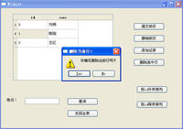
我们点击第二行，然后单击“删除选中行”按钮，出现了警告框。这时你会发现，表中的第二行前面出现了一个小感叹号，表明该行已经被修改了，但是还没有真正的在数据库中修改，这时的数据有个学名叫脏数据(Dirty Data)。当我们按钮“Yes”按钮后数据库中的数据就会被删除，如果按下“No”，那么更改就会取消。
第五，插入操作。
我们进入“添加记录”按钮的单击事件槽函数，更改如下：
void Widget::on_pushButton_3_clicked() //插入记录
{
int rowNum = model->rowCount(); //获得表的行数
int id = 10;
model->insertRow(rowNum); //添加一行
model->setData(model->index(rowNum,0),id);
//model->submitAll(); //可以直接提交
}
我们在表的最后添加一行，因为在student表中我们设置了id号是主键，所以这里必须使用setData函数给新加的行添加id属性的值，不然添加行就不会成功。这里可以直接调用submitAll()函数进行提交，也可以利用“提交修改”按钮进行提交。
运行程序，效果如下：
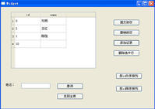
按下“添加记录”按钮后，就添加了一行，不过在该行的前面有个星号，如果我们按下“提交修改”按钮，这个星号就会消失。当然，如果我们将上面代码里的提交函数的注释去掉，也就不会有这个星号了。
可以看到这个模型很强大，而且完全脱离了SQL语句，就算你不怎么懂数据库，也可以利用它进行大部分常用的操作。我们也看到了，这个模型提供了缓冲区，可以先将修改保存起来，当我们执行提交函数时，再去真正地修改数据库。当然，这个模型比前面的模型更高级，前面讲的所有操作，在这里都能执行。
讲完QSqlTableModel了，我们这次讲这个类的扩展类QSqlRelationalTableModel，它们没有太大的不同，唯一的就是后者在前者的基础之上添加了外键（或者叫外码）的支持。
QSqlRelationalTableModel，该类为单张的数据库表提供了一个可编辑的数据模型，它支持外键。
我们还是新建Qt4 Gui Application工程，我这里工程名为relationalTableModel ，然后选中QtSql模块，Base class选QWidget。工程建好后，添加C++ Header File ，命名为database.h，更改其内容如下：
#ifndef DATABASE_H
#define DATABASE_H
#include <QSqlDatabase>
#include <QSqlQuery>
static bool createConnection()
{
QSqlDatabase db = QSqlDatabase::addDatabase("QSQLITE");
db.setDatabaseName("database.db");
if(!db.open()) return false;
QSqlQuery query;
query.exec("create table student (id int primary key, name vchar,course int)");
query.exec("insert into student values (1,'yafei0',1)");
query.exec("insert into student values (2,'yafei1',1)");
query.exec("insert into student values (3,'yafei2',2)");
query.exec("create table course (id int primary key, name vchar, teacher vchar)");
query.exec("insert into course values (1,'Math','yafeilinux1')");
query.exec("insert into course values (2,'English','yafeilinux2')");
query.exec("insert into course values (3,'Computer','yafeilinux3')");
return true;
}
#endif // DATABASE_H
我们在这里建立了两个表，student表中有一项是course，它是int型的，而course表的主键也是int型的。如果要将course项和course表进行关联，它们的类型就必须相同，一定要注意这一点。
然后将main.cpp中的内容更改如下：
#include <QtGui/QApplication>
#include "widget.h"
#include "database.h"
int main(int argc, char *argv[])
{
QApplication a(argc, argv);
if(!createConnection()) return 1;
Widget w;
w.show();
return a.exec();
}
我们在widget.h中添加头文件： #include <QSqlRelationalTableModel>
然后在private中声明对象： QSqlRelationalTableModel *model;
我们在widget.ui中添加一个Table View部件到窗体上，然后到widget.cpp中的构造函数里添加如下代码：
model = new QSqlRelationalTableModel(this);
model->setEditStrategy(QSqlTableModel::OnFieldChange); //属性变化时写入数据库
model->setTable("student");
model->setRelation(2,QSqlRelation("course","id","name"));
//将student表的第三个属性设为course表的id属性的外键，并将其显示为course表的name属性的值
model->setHeaderData(0, Qt::Horizontal, QObject::tr("ID"));
model->setHeaderData(1, Qt::Horizontal, QObject::tr("Name"));
model->setHeaderData(2, Qt::Horizontal, QObject::tr("Course"));
model->select();
ui->tableView->setModel(model);
我们修改了model的提交策略，OnFieldChange表示只要属性被改动就马上写入数据库，这样就不需要我们再执行提交函数了。setRelation()函数实现了创建外键，注意它的格式就行了。
运行效果如下：
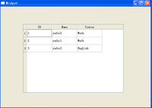
可以看到Course属性已经不再是编号，而是具体的课程了。关于外键，你也应该有一定的认识了吧，说简单点就是将两个相关的表建立一个桥梁，让它们关联起来。
那么我们也希望，如果用户更改课程属性，那么他只能在课程表中有的课程中进行选择，而不能随意填写课程。在Qt中的QSqlRelationalDelegate委托类就能实现这个功能。我们只需在上面的构造函数的最后添加一行代码：
ui->tableView->setItemDelegate(new QSqlRelationalDelegate(ui->tableView));
添加代理（委托），在我这里不知为什么会出现SqlRelationalDelegate is not a type name的提示，不过可以编译通过。
我们需要在widget.cpp中添加头文件： #include <QSqlRelationalDelegate>
运行效果如下：
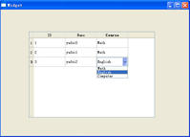
可以看到这时修改Course属性时，就会出现一个下拉框，只能选择course表中的几个值。
而利用这个类来操作数据库，与前面讲到的QSqlTableModel没有区别，这里就不再重复。这几篇文章一共讲了好几种操作数据库的方法，到底应该使用哪个呢？那就看你的需求了，根据这几种方法的特点进行选择吧。

